|  |  |
| --- | --- |
| **Group No.** | 10 |
| **Project Name** | **Anime Searching Program** |

|  |  |  |  |  |
| --- | --- | --- | --- | --- |
| **MEMBER LIST** | | | | |
| **No.** | **ID** | **Fullname** | **Section** |
| **1** | 2213111236 | ณัฏฐกร สมรเขตกิจ | 1 |
| **2** | 2213111467 | คณาธิป อมรนาค | 1 |
| **3** | 2213110907 | เมธาวินทร์ นิกาจิ๊ | 1 |
| **4** | 2213111103 | ชยุตพงศ์ ตระการศุกล | 1 |

**หมายเหตุ: ถ้าสมาชิกไม่ครบตามจำนวน ไม่ต้องกรอกข้อมูลในช่องที่เหลือ**

|  |
| --- |
| **User Interface of Homepage (The First Window Form of Project)** |
|  |

|  |
| --- |
| **User Interface of other Windows Form** |

**หมายเหตุ: ให้นักศึกษาใส่ “ชื่อหน้าวินโดว์ฟอร์ม” และระบุว่าหน้าต่างนี้มาจากปุ่มใด เขียนไว้ด้านบนรูป**

1.หน้าแรก

**เป็นหน้าต่างในการเข้าสู่ระบบ โดยที่ ปุ่ม Login จะนำไปสู่หน้า Login**

**Register จะนำไปสู่หน้า Register ปุ่ม Exit จะเป็นการจบการทำงานของโปรแกรม**

**และจะมีช่องให้ใส่ชื่ออนิเมะ และเมื่อกด Search จะพาไปหน้า Search เพื่อค้นหา อนิเมะ**

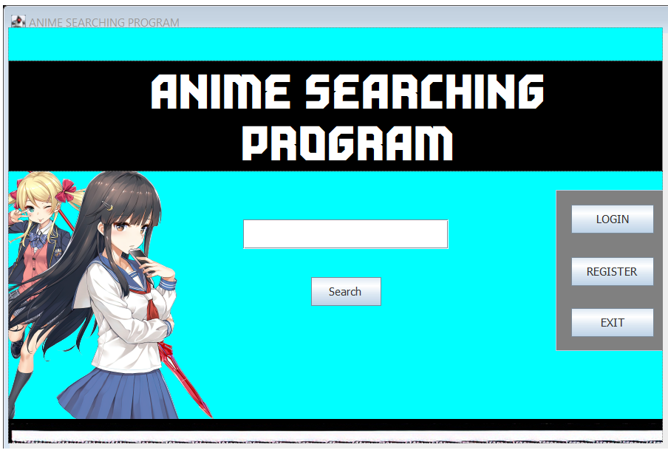

**2.หน้า Search**

**เป็นการค้นหา Anime ที่ทำการตั้งชื่อไว้ก่อนหน้านี้ ถ้าชื่อ Anime ที่ค้นหาในหน้าแรก ตรงกับข้อมูลอนิเมะที่มีอยู่จะทำการค้นหาโดยแสดงผล รูปภาพ ชื่อ หมวดหมู่ เรื่องย่อ และ ช่องทางการรับชมอนิเมะนั้นโดยที่สีฟ้าคือสามารถดูในช่องทางนี้ได้และสีแดงคือไม่มีอนิเมะในการรับชมในช่องทางนั้นและเมื่อ กด Back จะทำการกลับไปหน้าแรก**

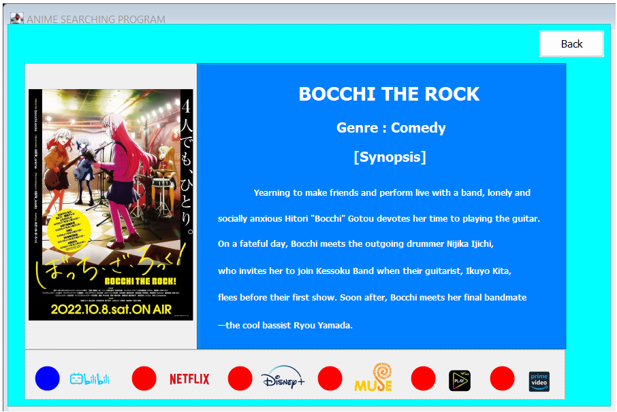

**3.หน้า Register**

**จะเป็นการสมัครเพื่อเข้าสู่ระบบและเมื่อ**

**กดปุ่ม Continue จะพาไปหน้า Login แต่ถ้า**

**กด Cancel จะพาไปในหน้าแรก และจะเก็บข้อมูลชื่อ-รหัสในระบบ**

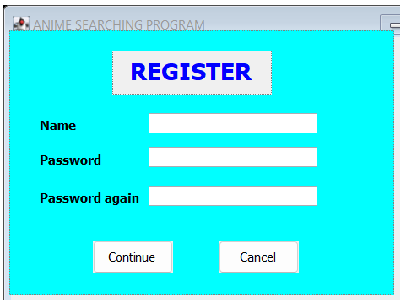

**4.หน้า Login**

**จะเป็นการ กรอกชื่อ และ รหัสที่เคยกรอกไว้ในหน้า Register**

**เมื่อ กด Continue จะไปสู่หน้า Add Anime ถ้ากรอกรหัสผิด จะมีตัวอักษร “ชื่อ/รหัส ผิดกรุณากรอกใหม่”**

**และเมื่อ กด Cancel จะนำไปสู่หน้าแรก**

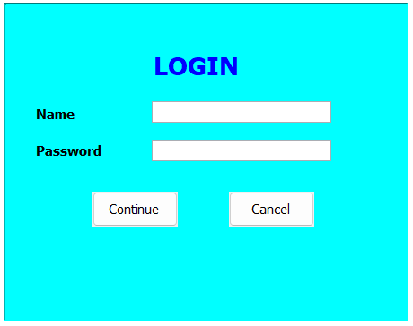

**5.หน้า Add Anime**

**จะมีช่องในการใส่รูปภาพ และมีช่องที่ใส่ ชื่อ/หมวดหมู่/ชื่อย่อ**

**และมีช่องทางให้กดว่า สามารถหาดูได้จากที่ไหนได้บ้างตามที่กำหนดไว้**

**กด ตกลง คือการเพิ่มอนิเมะเข้าไปในระบบ**

**กด ยกเลิก คือการกลับไปสู่ หน้าแรก**

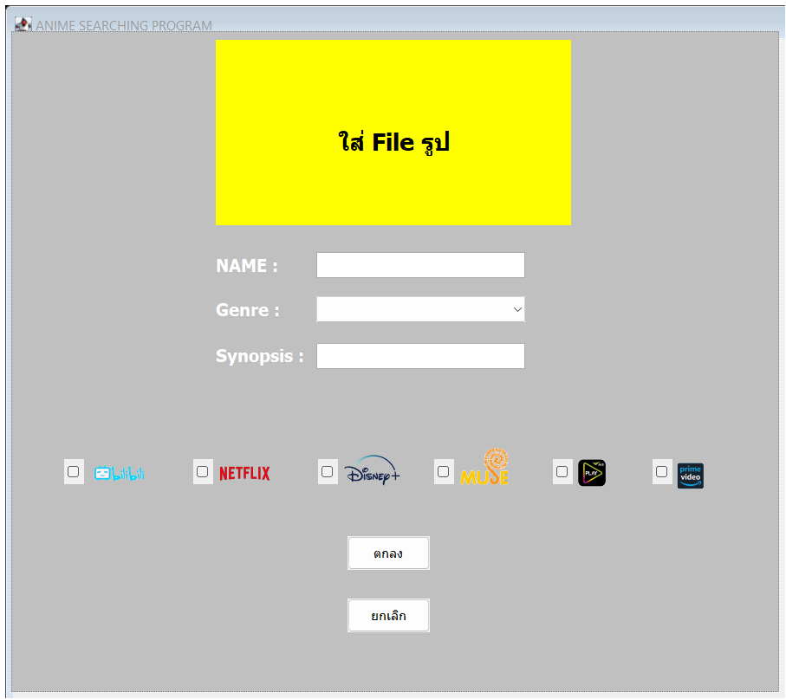

|  |
| --- |
| **แผนผังโครงสร้างโปรแกรม** |

